Velikonočni zajček iz nogavic
Tale zajček je super enostaven, saj ni potrebno nobenega šivanja. Vse kar potrebujete je:
- škarje (dovolj ostre, da režejo tudi mehko blago),
- nogavica,
- riž,
- okrasni trak,
- vrvica,
- nekaj črnega blaga (in mini luknjač) za oči in nosek ali pa kar flumaster.
Postopek: Nogavico do polovice napolnite z rižem. To boste najlažje storili tako, da rolico z lepilnim trakom vstavite nekaj centimetrov globoko v nogavico, nato pa robove nogavice zavihate. Tako boste ustvarili lijak, skozi široko odprtino pa boste lažje natrosili riž. Če lepilnega traku nimate, vam bo uspelo tudi brez njega – pomagate si lahko tudi z žlico ali pa v ustje nogavice vstavite na primer prazen tulec toaletnega papirja. Nogavico napolnite le do polovice, največ do višine petnega dela.
Nato s prsti nežno stisnite riž, tako da se del polnila pomakne navzgor proti odprtini, del pa navzdol. V nogavici bosta nastali dve kepici. Zgornja naj bo manjša, spodnja večja. Z vrvico ločite oba dela in nato tesno zavežite obe kroglici.
Zgornji del nogavice, torej tisti, v katerem ni polnila, zarežite s škarjami. Nastala bodo zajčkova ušesa.
Da bodo lepše oblike, jih nato še obrežite.
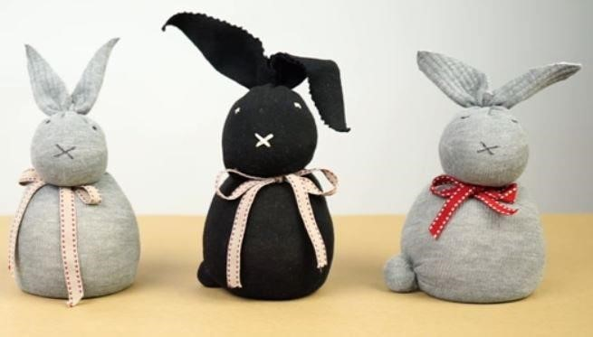
Okoli zajčkovega vratu sedaj zavežite okrasni trak in ga oblikujte v pentljo. Njegov obrazek poslikajte s flomastrom: narišite mu oči in usta. Če ste uporabili črno nogavico, izberite belo pisalo, svetlejšim nogavicam pa se bo bolj podal temnejši odtenek pisala.
Prilagam še nekaj zanimivih zajčkov. Prijetno ustvarjanje želim!!!

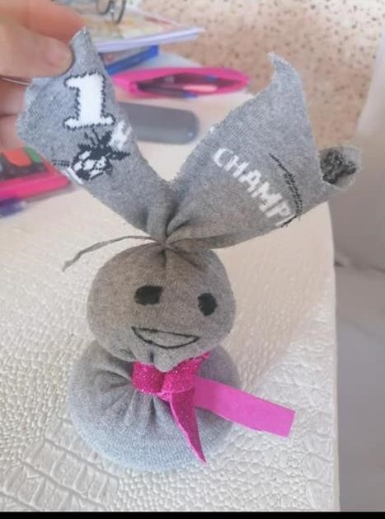
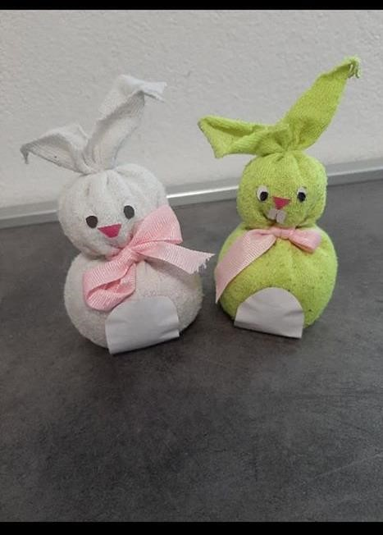

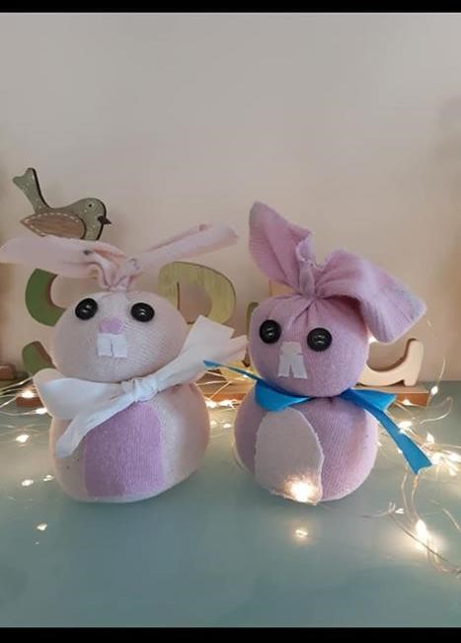

ZAJEC IZ LESA

